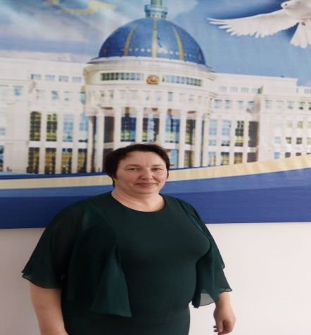 В ГУ «Первомайская средняя школа» вот уже пятый год трудится на должности зам.директора по воспитательной работе Щербинина Татьяна Гельмутовна. Работы у Татьяны Гельмутовны много: и организация школьных, районных мероприятий, и составление интересного сценария мероприятия, и репетиции, и организация выставок; кроме того, следует грамотно подбирать время, чтобы ученики не задерживались долго после уроков. Главной своей задачей Татьяна Гельмутовна считает организацию и проведение как можно больше интересных, но в то же время, познавательных мероприятий. Конечно, есть определенный план, который надо выполнять. К примеру, согласно планам ежегодно проводятся 1 сентября, «День здоровья», утренники к Новому году, 25 мая, выпускной вечер. Организация всех этих мероприятиях лежит на ее плечах. И вот уже традиционные новогодние праздники проходят совсем в необычной форме, а выпускной вечер по-новому навевает грусть.
Татьяне Гельмутовне нравится работа. Как–то в разговоре она поделилась: «Должность дает мне возможность фантазировать. Я очень креативный человек и у меня всегда много идей по поводу организации мероприятий. А тут мои идеи и фантазии становятся реальностью. Также я очень люблю работать с детьми. Ведь каждый ребенок, он как алмаз, правда, не граненый еще. Но ведь в этом и состоит главная задача учителя, а в неумелых руках он сломается, или обретет неправильную форму. В каждом ребенке есть свои таланты, а мне нравится их искать, раскрывать, и помогать ему их развивать».
Татьяна Гельмутовна - человек творческий, коммуникабельный, целеустремленный, умеет мыслить критически. И самое главное, она умеет найти выход из множества нестандартных ситуаций. Работать с людьми бывает не просто, но благодаря умению разговаривать, выслушать, дать совет, Татьяна Гельмутовна легко справляется со своей работой. Благодаря ее опыту, умению вести за собой, организовывать и претворять в жизнь идеи, воспитывать, наша школа является одной из лучших.
Но Татьяна Гельмутовна не только отличный организатор, она – прекрасная мама, супруга, бабушка. В преддверии замечательного праздника мы все поздравляем Татьяну Гельмутовну с праздником весны. Женского счастья, тепла и уюта, в жизни – гармонии и наслажденья, радости, творчества желаем Вам.

